FUERZAS MILITARES DE COLOMBIA
EJERCITO NACIONAL

CENTRAL ADMINISTRATIVA Y CONTABLE ESPECIALIZADA DE EDUCACIÓN
UNIDAD APOYADA: ESCUELA DE INTELIGENCIA Y CONTRAINTELIGENCIA BG. RICARDO CHARRY SOLANO

INFORME DE SUPERVISIÓN Y RECIBO A SATISFACCIÓN PARCIAL x TOTAL

No. _10__

Bogotá DC. (Cundinamarca), DICIEMBRE 2023

- CONTRATISTA | Nombre: XIOMARA CHADID BONILLA  Identificación: 1.019.022.677  Nacionalidad: COLOMBIANA  Dirección – ciudad de residencia: carrera 33 # 25F - 10  Teléfono de contacto: 3005726767  E-mail de contacto: xiochadid@gmail.com
- SUPERVISOR | Nombre completo: CT. DANIELA MALDONADO EHRHARDT  Cargo: OFICIAL DE EDUCACION SUPERIOR  Resolución de nombramiento (No. 308 del 2/11/2023)
- No. DEL CONTRATO – FECHA DE SUSCRIPCIÓN | Contrato No. 307 del 26 de febrero del 2023
- PÓLIZA DE GARANTÍA ÚNICA | No. De póliza: 14-46-101088688  Aseguradora: SEGUROS DEL ESTADO S.A  Fecha oficio aprobación: 22 /02/ 2023  Aprobado por: TC. ANDRES AUGUSTO POLANCO VALENCIA, Ordenador del Gasto- CENAC-EDUCACIÓN
- CRP | CRP No. 40023 – CDP No. 10223  Fecha expedición: CRP 26 de febrero de 2023 / CDP 11 de febrero de 2023  Unidad/Sub-unidad ejecutora: 15-01-03-088 CENTRAL ADMINISTRATIVA Y CONTABLE ESPECIALIZADA DE EDUCACIÓN  Dependencia: 088 - CENTRAL ADMINISTRATIVA Y CONTABLE ESPECIALIZADA EDUCACIÓN  Posición catálogo de gasto: A-02-02-02-009-002 SERVICIOS DE EDUCACIÓN  Fuente: Fondo Interno  Recurso: 16  Valor: $ 31.955.000.00
- FECHA INICIO EJECUCIÓN CONTRACTUAL | 26 de febrero de 2023
- PLAZO DE EJECUCIÓN | ONCE (11) MESES
- OBJETO CONTRACTUAL | GESTORA ACADEMICA DE LA MAESTRÍA EN INTELIGENCIA ESTRATÉGICA DE LA ESICI
- OBLIGACIONES CONTRACTUALES | EL CONTRATISTA se obliga a cumplir además de las obligaciones inherentes a la naturaleza del contrato y las derivadas de las disposiciones legales vigentes que regulan su actividad, las siguientes:  OBLIGACIONES ESPECIFICAS  1. Recepcionar la documentación de acuerdo con la ley de archivo y tabla de retención documental establecidos por la ESICI.  2. Apoyar en la elaboración de documentos para solicitud, renovación y/o modificación de registros calificados.  3. Apoyar en la elaboración de documentos para la solicitud de la acreditación institucional o de programas y/o renovación de las mismas.  4. Generar boletines informativos mensuales con información relevante del reglamento de la maestría para los maestrandos.  5. Generar boletines informativos mensuales con información relevante de los documentos rectores para los docentes y alumnos de la maestría.  6. Realizar inventario de las carpetas con la documentación de los maestrandos en cada una de las cohortes, identificando documentación faltante y solucionar observaciones, así mismo debe enviar informe al vicerrector académico informando las novedades y el estado actual del archivo mensualmente.  7. Monitorear el cargue de notas de acuerdo con los tiempos establecidos en el reglamento de la maestría y generar un informe al vicerrector académico de las novedades de cargue de notas por parte del docente.  8. Diseñar el plan estratégico y operativo de su gestión.  9. Articular las políticas de posgrado con las políticas académicas de formación y actualización de docentes, investigadores y graduados.  10. Desarrollar planes de cooperación con los demás programas.  11. Vigilar el cumplimiento del objetivo de los programas de posgrado y las disposiciones legales y reglamentarias correspondientes.  12. Proponer al vicerrector académico a través del director del programa, el personal mejor calificado para la planta académica de los programas de posgrado.  13. Elaborar y mantener actualizadas las estadísticas de los procesos académicos de los programas educativos, para la mejora continua de estos.  14. Gestionar los programas de formación, capacitación y actualización del personal académico que participe en la maestría.  15. Presentar mensualmente un informe del avance de los programas y actividades realizadas.  16. Recibir y dar contestación a la correspondencia que le sea dirigida al programa de la maestría haciendo las coordinaciones necesarias con el director del programa.  17. Desarrollar el cronograma de graduación para la cohorte que tiene graduación.  18. Brindar atención a todas aquellas personas que deseen tratar asuntos de su competencia.  19. Desarrollar con el director del programa el análisis de permanencia de los estudiantes.  20. Apoyar con la elaboración de documentos y asesorías, en las diferentes actividades institucionales relacionadas con acreditaciones, condiciones institucionales, renovaciones de los registros calificados de los pregrados y posgrados ofertados por la IES ESICI, u otras que surgieren en el transcurso del contrato.  OBLIGACIONES GENERALES  1. En el cumplimiento a lo señalado en la ley 100 de 1993, deben acreditar la afiliación al sistema de pensión, salud, riesgos laborales de que trata el artículo 282 de la citada ley, anexando a su informe mensual fotocopia de los documentos que acrediten el cumplimiento de tal exigencia. En caso que el contratista cese los pagos seguridad social o ARL, se procederá a dar cumplimiento a la cláusula resolutoria para disolver el contrato.  2. De conformidad con el literal b. numeral 3. Artículo 13 del Decreto 1295 de 1994, reglamento por el decreto 723 de 2013, el contratista deberá ingresar obligatoriamente al sistema general de riesgos laborales; el monto de la cotización debe ser asumido en su totalidad por el contratista cuando el riesgo expuesto sea categoría I, II, III.  3. De conformidad con el decreto 2609 de 2012, articulo 3 y la ley 594 de 2000, el contratista será responsable por la gestión documental de las actividades realizadas durante la ejecución del contrato, incluyendo el cuidado, conservación y organización del archivo, actividades tales como foliar y la elaboración del formato único de inventario documental (FUID).  4. Dar cumplimiento al sistema de gestión documental ORFEO SGD, garantizando con ello la seguridad de la información y la trazabilidad de los procesos, de acuerdo con lo establecido en la ley 1581 de 2012.  5. Bajo el amparo de ley 1621 de 2013, deberá guardar y mantener la debida reserva y confidencialidad de los documentos de inteligencia y contrainteligencia militar. Así como la reserva establecida en la ley 1712 de 2014 respecto de documentos o información pública reservados o publica clasificada frente a temas y asuntos tratados y conocidos dentro del desarrollo ejecución del presente contrato, reserva que se hará extensiva a los derechos de autor que de los mismos se deriven, ante lo cual no se podrá aprovechar para beneficio propio o de un tercero la información conocida con ocasión al desarrollo del presente contrato y que contiene su uso , difusión y distribución de mencionada información. Esta reserva o confidencialidad se hace extensible a la información que se escuche o conozcan sin que este medie en documentos escritos.  6. prestar sus servicios de acuerdo con el profesionalismo y ética que le es exigible, aplicable y propia de su profesión, actividad y oficio.  7. presentar el informe de gestión del supervisor del contrato dentro de las fechas indicadas por este, de acuerdo con el anexo k (anexo), establecido en el plan No. 00034584 del 31 de diciembre de 2022 “que emite el Comando del Ejército Nacional a través de la Jefatura de Estado Mayor de planeación y políticas del Ejército Nacional, con el fin de impartir lineamientos para la celebración de contratos de prestación de servicios profesionales y/o apoyo a la gestión, mediante la modalidad de contratación directa y la distribución del presupuesto.  8. no cumplirá en ningún caso con el control de los horarios de llegada o salida a través de los libros de entrada a la Unidad, sección o dependencia del Ejercito Nacional. En caso de que se incumpla esta obligación, el contratista se compromete con la firma del contrato a no presentarlo como prueba de futura dada su inobservancia de lo pactado entre las partes y configurarse como pre constitución falaz probatoria. El registro de ingresos sistematizado (ficheros) al lugar donde se desarrolle el contrato no se entenderá en ningún caso como registro de control de horarios de llegada o salida, si no es el cumplimiento de requisitos para la seguridad militar.  9. tener disponibilidad y disposición para el desarrollo del contrato por lo que no podrá suscribir más de un contrato con el Ejército Nacional.  10. El cumplimiento de las obligaciones contractuales especificas señaladas en los respectivos contratos de prestación de servicios deben estar encaminadas al desarrollo de la misión y capacidades de cada unidad o dependencia.  11. El contratista debe custodiar los medios entregados y a la terminación del presente contrato devolver los insumos, suministros herramientas, dotación, implementación, inventarios y/o materiales que sean eventualmente y por la necesidad del cumplimiento del objeto contractual, puestos a su disposición para la prestación del servicio objeto de este contrato, en caso de pérdida o daño le serán aplicables las disposiciones pertinentes contenidas en la ley 1476 de 2011.  12. El contratista autoriza al MDN-EJERCITO NACIONAL a realizar los estudios de seguridad y confiabilidad antes y durante la ejecución del contrato, de acuerdo con lo establecido en la Constitución Política articulo 122 y la ley 1621 de 2013.  13. conocer que en caso de incumplimiento de las obligaciones contractuales en cualquier tiempo se dará aplicación al procedimiento descrito en el artículo 86 de la ley 1474 de 2011 y a la cláusula resolutoria para disolver el contrato.  14. Entregar al finalizar el contrato al supervisor del mismo un Backup de la información generada en desarrollo del contrato en formato Word, Power Point, Excel o como originalmente haya sido generado.  15. Entre las partes contratantes se debe incluir en el contrato una cláusula resolutoria del contrato, donde se dé por disuelto en forma unilateral y de carácter inmediato el mismo ante el incumplimiento de alguna de las obligaciones. Estableciendo que dicha cláusula puede hacerse efectiva en los contratos de prestación de servicios, en los cuales se hubiere incluido expresamente como “cláusula excepcional”, como quiera que en esta dicha estipulación resuelta facultativa y por tanto se encuentre expresa y legalmente autorizada su inclusión.  16.dar cumplimiento al cronograma de actividades establecido con el supervisor, en el cual hace parte integral del contrato de prestación de servicios y contendrá la medición en alcance e impacto del producto que desarrollará el objetivo estratégico de la dependencia en consideración a sus misiones y capacidades. Mencionado cumplimiento se debe dejar como obligación del contratista para que en caso que este sin acudir causa que lo justifique, se abstenga de entregar los informes o los documentos requeridos para el cumplimento de los requisitos legales de ejecución del contrato, dentro del plazo establecido para ello se pueda aplicar la cláusula resolutoria y disolver el contrato.
- PERIODO DEL INFORME | Noviembre de 2023
- DOCUMENTOS QUE SOPORTAN LA OBLIGACIÓN | Obligación No. 1 Recepcionar la documentación de acuerdo con la ley de archivo y tabla de retención documental establecidos por la ESICI.  - Recepción de órdenes de pago.  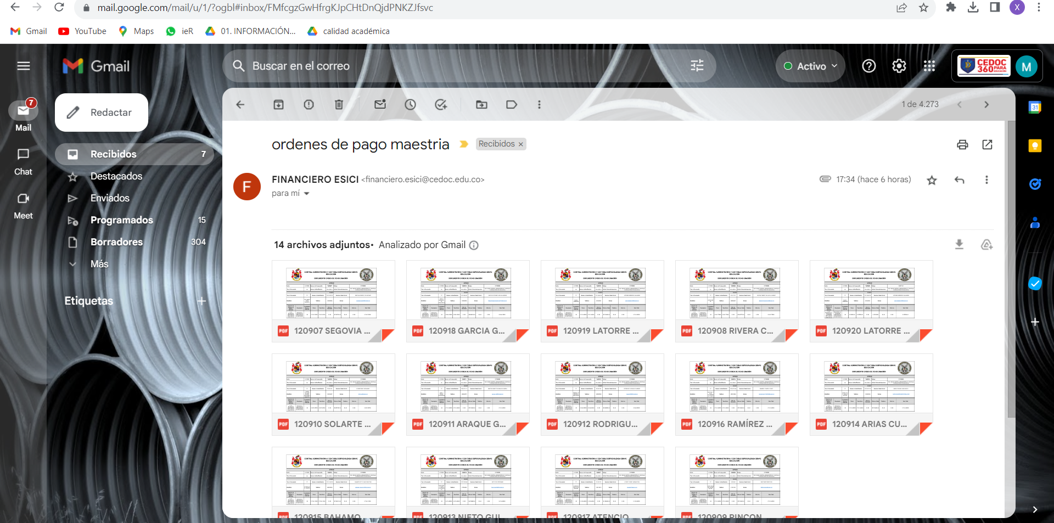  Obligación No. 2: Apoyar en la elaboración de documentos para solicitud, renovación y/o modificación de registros calificados.  - Apoyo en el diseño del plan de trabajo para desarrollar el plan de mejoramiento de la maestría para la autoevaluación institucional del programa.  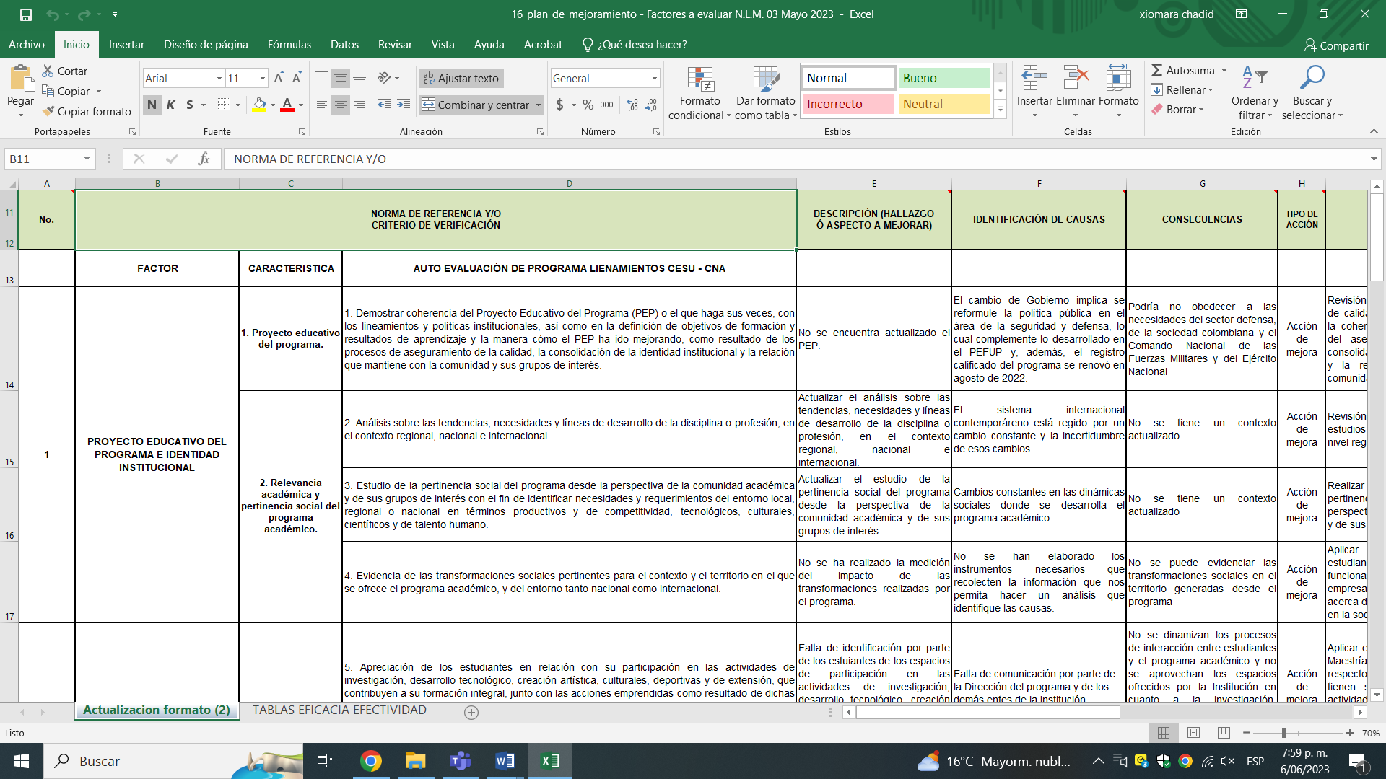  Obligación No. 4: Generar boletines informativos mensuales con información relevante del reglamento de la maestría para los maestrandos.  - Envío de correo electrónico a estudiantes de las órdenes de pago de lo adeudado al programa; elaboración y notificación del horario de sustentaciones de los proyectos de grado de los maestrandos.  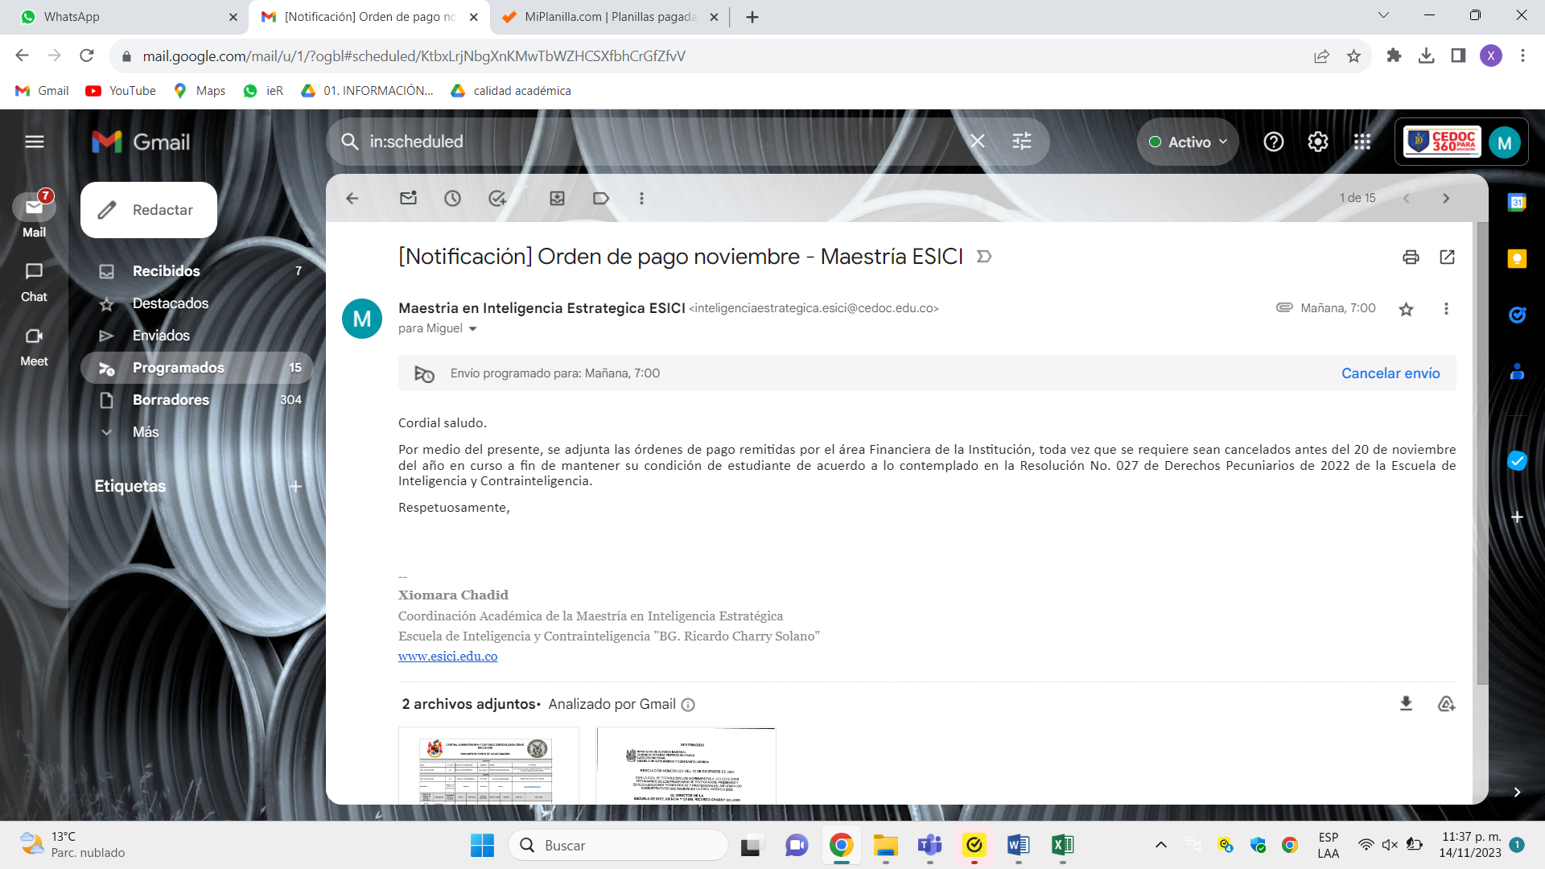  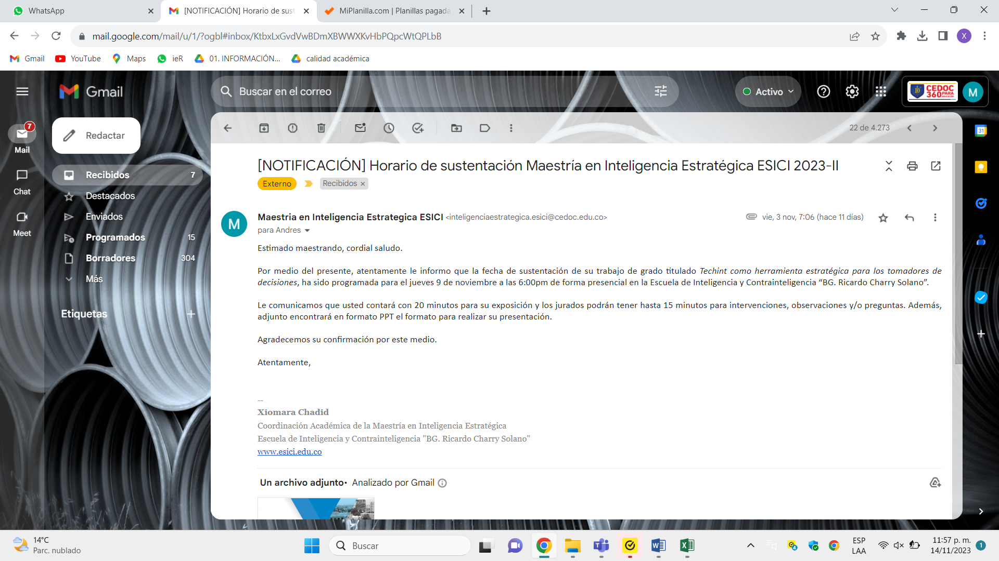  Obligación No. 5: Generar boletines informativos mensuales con información relevante de los documentos rectores para los docentes y alumnos de la maestría.  - Programación sustentación trabajos de grado del programa.  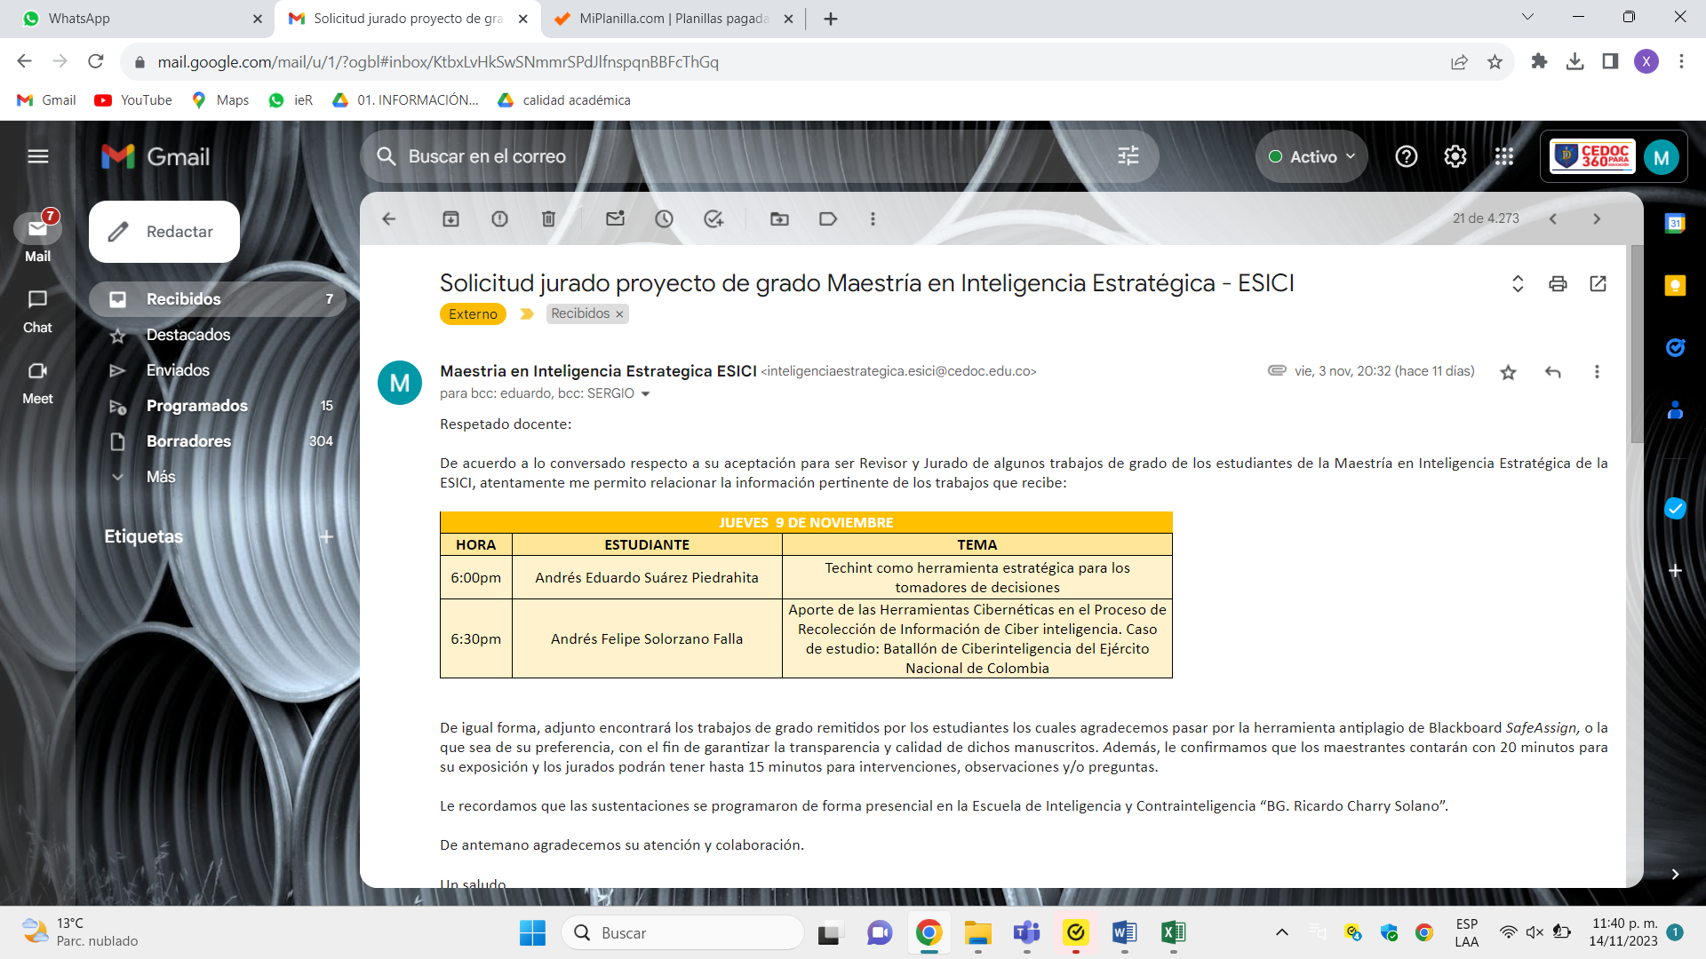  Obligación No. 6. Realizar inventario de las carpetas con la documentación de los maestrandos en cada una de las cohortes, identificando documentación faltante y solucionar observaciones, así mismo debe enviar informe al vicerrector académico informando las novedades y el estado actual del archivo mensualmente.  - Verificación de carpetas de los graduandos del programa.  Obligación No. 7: Monitorear el cargue de notas de acuerdo con los tiempos establecidos en el reglamento de la maestría y generar un informe al vicerrector académico de las novedades de cargue de notas por parte del docente.  - Verificación del cargue de notas de los docentes que han finalizado materias.  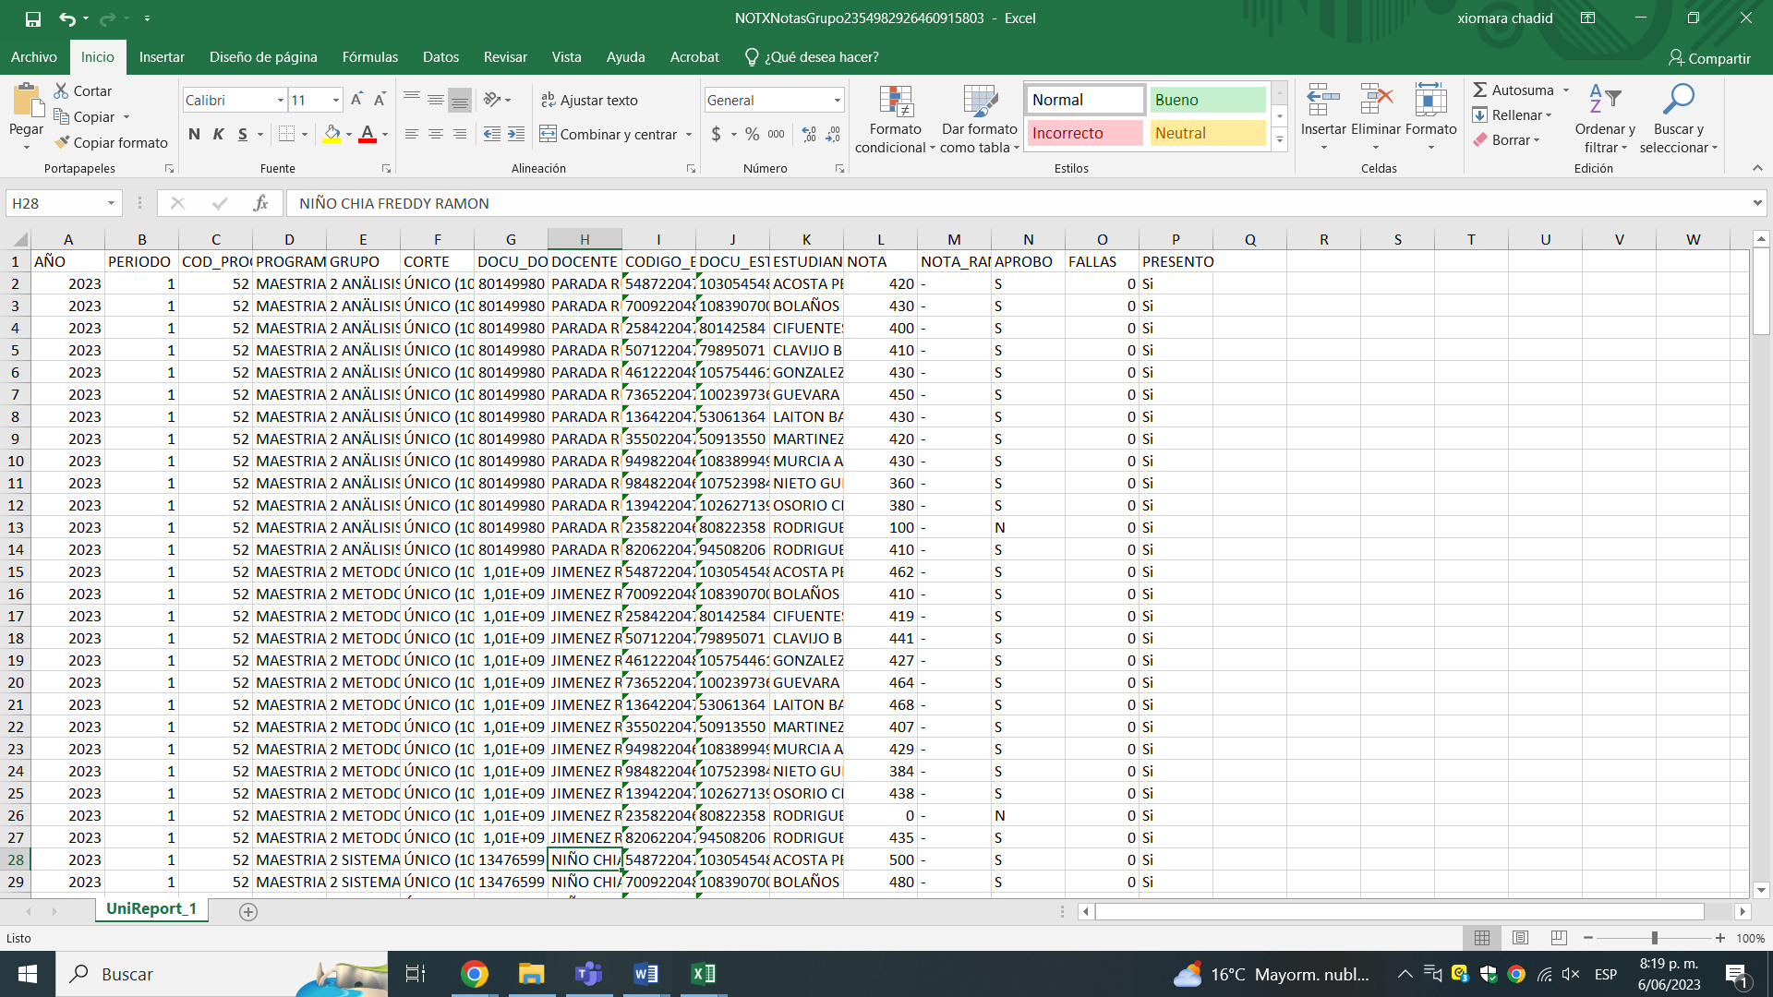  Obligación No. 11: Vigilar el cumplimiento del objetivo de los programas de posgrado y las disposiciones legales y reglamentarias correspondientes  - Se han estudiado y verificado los estatutos de la Escuela y de la maestría con el fin de orientar a los estudiantes y docentes de la maestría. Además, se han revisado el PEP para su actualización y el recurso de reposición para mantener actualizada la información del Registro Calificado del programa.          Obligación No. 12. Proponer al vicerrector académico a través del director del programa, el personal mejor calificado para la planta académica de los programas de posgrado.  - Elaboración de los perfiles de los docentes para contratación de 2024.  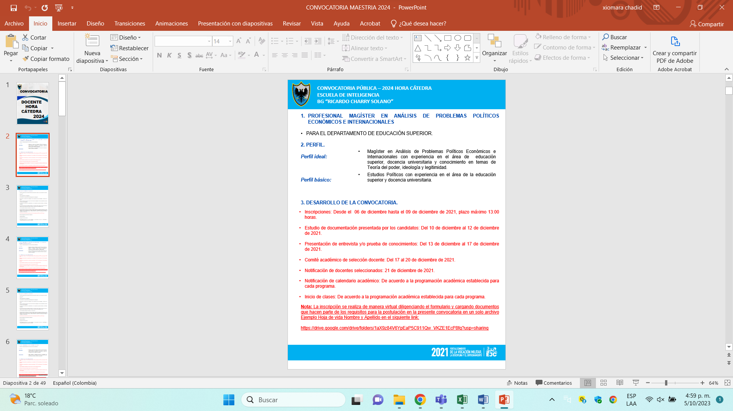  Obligación No. 13: Elaborar y mantener actualizadas las estadísticas de los procesos académicos de los programas educativos, para la mejora continua de estos.  - Actualización de los postulados a grado en 2023-II.  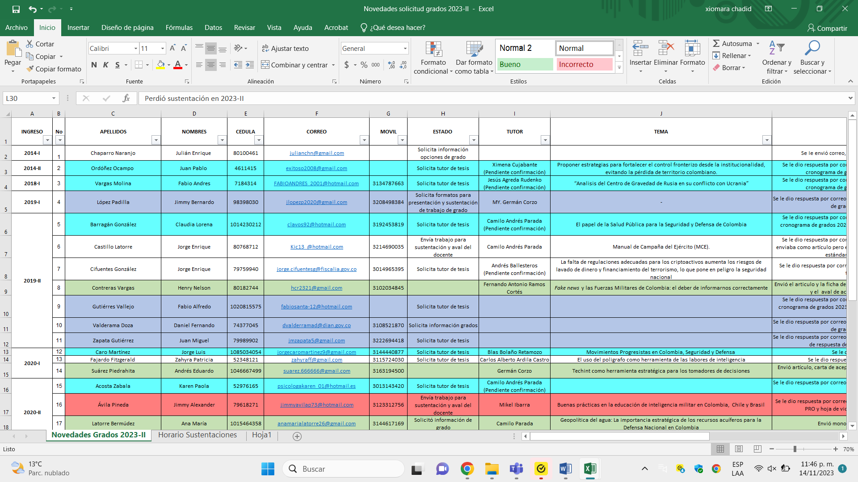  Obligación No. 15: Presentar mensualmente un informe del avance de los programas y actividades realizadas.  - Realización del informe de supervisión y gestión de las actividades realizadas durante el mes vigente.    Obligación No. 16: Recibir y dar contestación a la correspondencia que le sea dirigida al programa de la maestría haciendo las coordinaciones necesarias con el director del programa.  - Respuesta de correos electrónicos a estudiantes solicitando cambio de fecha para realizar sustentaciones de su proyecto de grado, y recepción de los trabajos ajustados acorde a sugerencia de jurados.  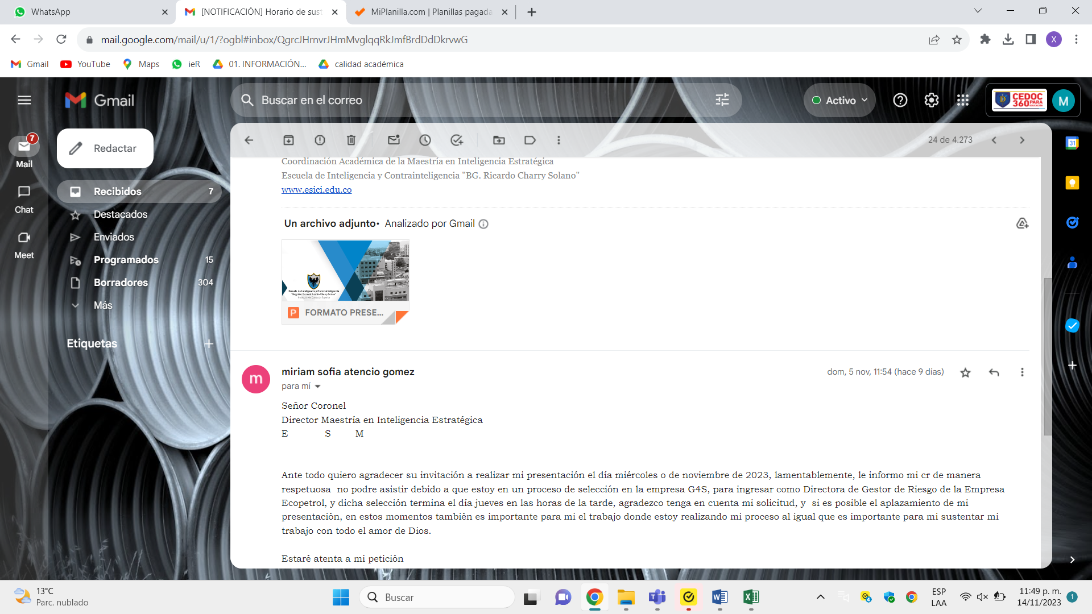  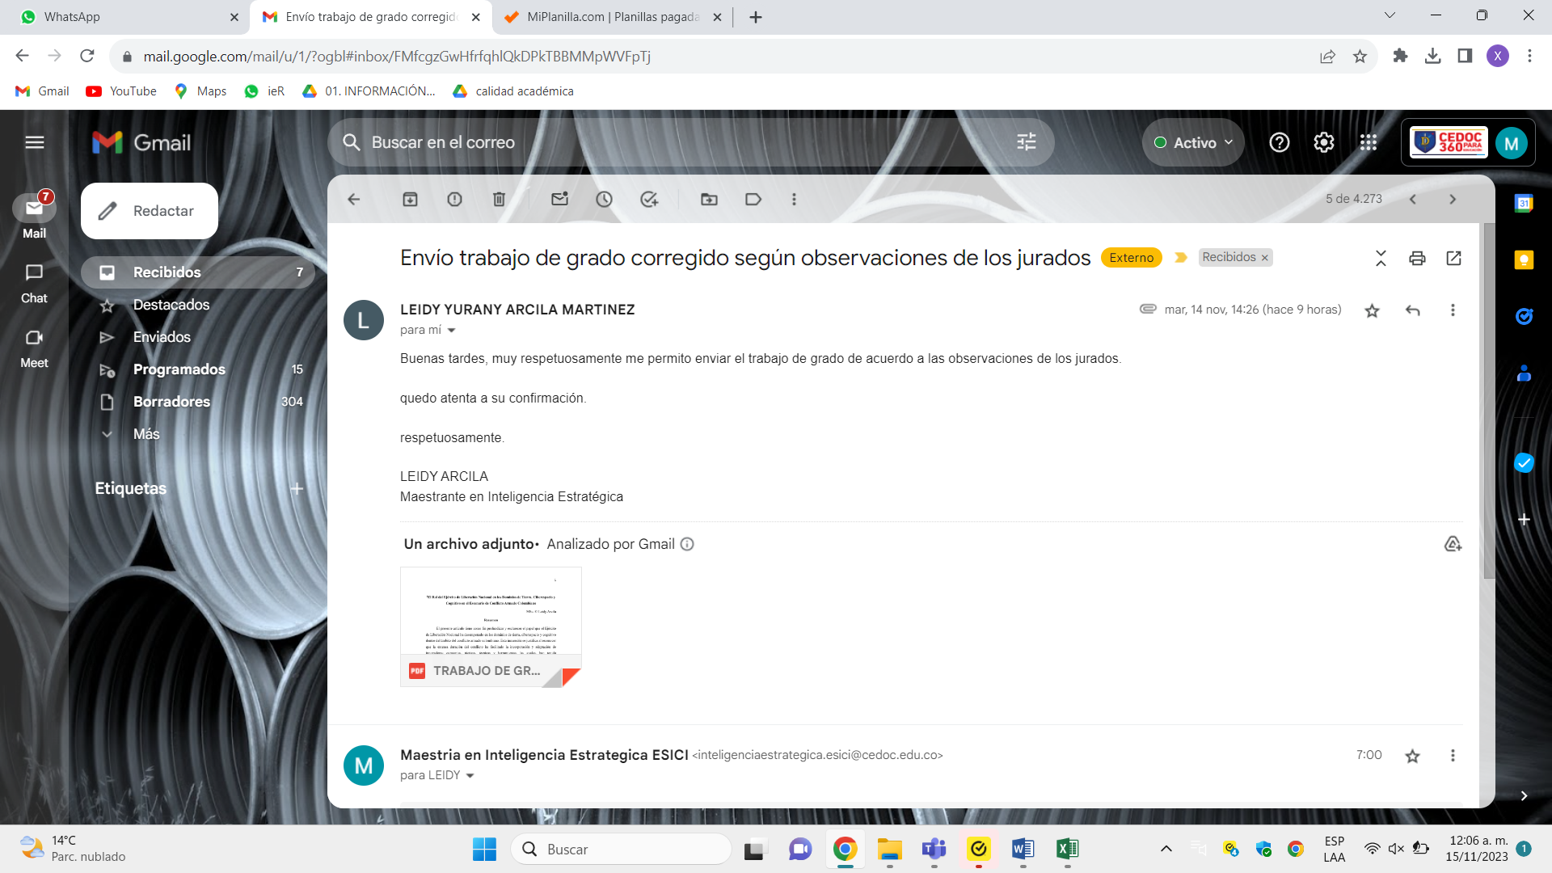  Obligación No. 18: Brindar atención a todas aquellas personas que deseen tratar asuntos de su competencia.  - Respuesta a docentes sobre problemas al subir las notas a UNIVEX.  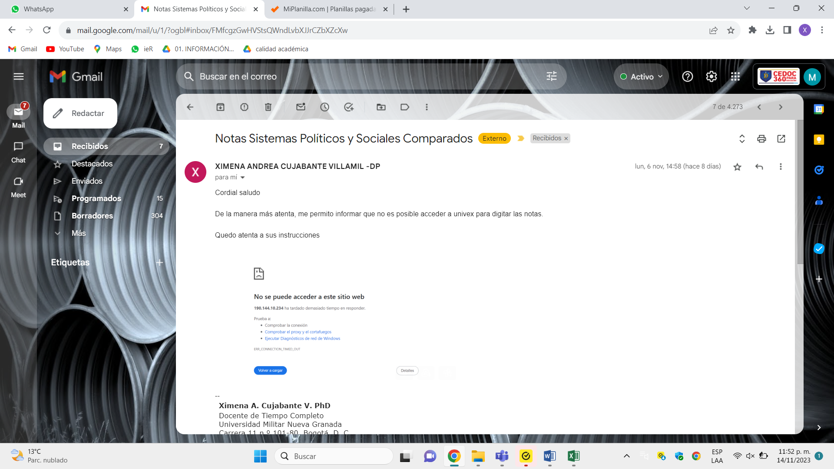
  No | TIPO: OFICIOS DOCUMENTO: | No. DE RADICADO: | ASUNTO:
  01 | Correo electrónico | NA | Órdenes de pago Maestría
  No | TIPO: OFICIOS DOCUMENTO: | No. DE RADICADO: | ASUNTO:
  01 | Word | NA | Plan de trabajo autoevaluación
  No | TIPO: OFICIOS DOCUMENTO: | No. DE RADICADO: | ASUNTO:
  01 | Correo electrónico | NA | Orden de pago
  02 | Correo electrónico | NA | Notificación horario sustentaciones proyectos de grado
  No | TIPO: OFICIOS DOCUMENTO: | No. DE RADICADO: | ASUNTO:
  01 | Correo electrónico | NA | Programación sustentaciones 2023-II
  No | TIPO: OFICIOS DOCUMENTO: | No. DE RADICADO: | ASUNTO:
  01 | Fisico | NA | Revisión carpetas
  No | TIPO: OFICIOS DOCUMENTO: | No. DE RADICADO: | ASUNTO:
  01 | Excel/UNIVEX | NA | Notas
  No | TIPO: OFICIOS DOCUMENTO: | No. DE RADICADO: | ASUNTO:
  01 | PDF | NA | Reglamento Maestría
  02 | PDF | NA | Reglamento estudiantil
  03 | PDF | NA | Proyecto Educativo del Programa
  04 | Word | NA | Recurso de Reposición Maestría
  No | TIPO: OFICIOS DOCUMENTO: | No. DE RADICADO: | ASUNTO:
  01 | Power point | NA | Perfiles docentes 2024
  No | TIPO: OFICIOS DOCUMENTO: | No. DE RADICADO: | ASUNTO:
  01 | Excel | NA | Novedades graduandos
  No | TIPO: OFICIOS DOCUMENTO: | No. DE RADICADO: | ASUNTO:
  01 | Word | NA | Informe de gestión noviembre 2023
  No | TIPO: OFICIOS DOCUMENTO: | No. DE RADICADO: | ASUNTO:
  01 | Correo electrónico | NA | Solicitud reprogramación sustentación
  02 | Correo electrónico | NA | Trabajo de grado ajustado
  No | TIPO: OFICIOS DOCUMENTO: | No. DE RADICADO: | ASUNTO:
  01 | Correo electrónico | NA | Inconveniente en el cargue de las notas a Univex
- VALOR DEL CONTRATO | Valor total $ 31.955.000.00  Valor autorizado a pagar en el presente mes $ 2.905.000.00
- CUMPLIMIENTO PAGO SEGURIDAD SOCIAL | Decreto 1273 de 2018, se reglamenta el pago de la cotización, mes vencido de los trabajadores independientes (Salud-pensión y ARL)  PAGO PLANILLA DEL MES DE OCTUBRE
  Obligación | Entidad | Ver. Pago
  PENSIÓN | Colpensiones | $ 185.600
  SALUD | Sanitas EPS | $ 145.000
  ARL | Positiva Seguros | $ 6.100
- DOCUMENTOS QUE HACEN PARTE DEL INFORME | - Cuenta de cobro.  - Factura electrónica solo en los casos que aplique.  - Informe de gestión.  - Informe de supervisión.  - Formato consolidado PENSION, SALUD, ARL.  - Copia discriminada de los soportes de pago de los aportes mensuales obligatorios al sistema general de seguridad social en salud y pensión, sobre un ingreso base de cotización del 40% del valor mensual del contrato, con aporte del 16% en pensiones y el 12,5% en salud. Nota: Lo anterior, conforme lo establece la normatividad legal vigente, la reglamentación de la materia y de acuerdo con la afiliación efectuada a la A.R.L.  - Formato de personal declarante y no declarante de renta. (solo lo deben anexar en el primer paquete de pago).  - Formato informando los contratos que posee con entidades estatales en la vigencia actual. (Se debe anexar mensual mente.).
- CONSTANCIAS | En el presente informe se deja constancia que el/la contratista cumplió con las obligaciones contractuales y legales reguladas para este tipo de contrato y como consecuencia se recibe a satisfacción de forma PARCIAL X TOTAL  Así mismo, se deja constancia que durante la ejecución del contrato no se han configurado los presupuestos legales que regulan el contrato laboral.
- RECOMENDACIONES | Se puede seguir con los trámites de pago
- CONCLUSIONES | De acuerdo a la CLÁUSULA TERCERA.- FORMA Y CONDICIONES DE PAGO DEL CONTRATO se pagará para el mes de noviembre la suma de DOS MILLONES NOVECIENTOS CINCO MIL PESOS M/CTE ($ 2.905.000). se puede continuar con los trámites administrativos a que haya lugar una vez se cuente con la disponibilidad de PAC.

Para constancia se firma en, Bogotá, diciembre de 2023
FIRMA SUPERVISOR


__________________________________________
CT. DANIELA MALDONADO EHRHARDT
OFICIAL DE EDUCACIÓN SUPERIOR

